
Sistemas de detección de intrusiones (Suricata)
Actividad 3

Cristóbal suárez abad
seguridad y alta disponibilidad
2º ASIR

Contenido
Introducción: 2
Instalación de Suricata en Ubuntu. 3
Automatiza el inicio de Suricata. 5
Prueba la funcionalidad de Suricata. 7
Actualiza las normas de Suricata. 9
Detectar amenazas conocidas: usar reglas predefinidas. 11

Introducción:
Sigue el siguiente tutorial:
Tutorial Instalación configuración y prueba de suricata
- Documenta los pasos realizados y los problemas que te puedas encontrar durante el proceso.
- Elige entre estos casos u otro que tu desees entre la funcionalidades de suricata. Configura esto y prueba que funciona:
  - Monitorizar red corporativa: detectar intrusiones, malware o tráfico sospechoso.
  - Identificar ataques simulados o escaneos de puertos.
  - Analizar tráfico de red: registrar protocolos, flujos y estadísticas de uso.
  - Detectar amenazas conocidas: usar reglas predefinidas

Instalación de Suricata en Ubuntu.
sudo apt update
sudo apt install -y suricata
Para comprbar que está instalado usamos:
suricata -V
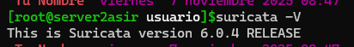
También puedes usar el siguiente comando para filtrar los paquetes que “apt” tiene instalados en el equipo:
sudo apt list --installed | grep suricata
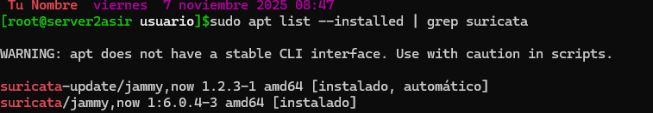
Configuración de Suricata.
“El paquete Suricata incluye un archivo de configuración YAML para ajustar la configuración y el comportamiento de la herramienta. Puedes editarlo con un editor de texto como nano:”
sudo nano /etc/suricata/suricata.yaml
Vamos a modificar este archivo con las configuraciones que se detallaran a continuación:
- Habilitar interfaces de red:
Debemos indicar la interfaz de red que Suricata debe supervisar para proteger el sistema. Por defecto no rastrea ninguna actividad y debemos especificar la interfaz de red y el método de captura.
Para saber cual es nuestra interfaz de red podemos usar:
“ip a” o “ip -p -j route show”.
En nuestro caso es la “ens18”.
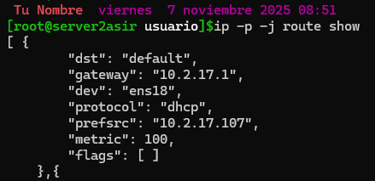

En nuestro caso vamos a configurar la interfaz para que se use en ella el método de captura de paquetes “af”.
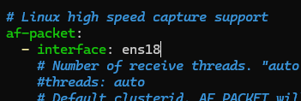
Iniciando Suricata.
Suricata no se activa una vez que se instala. Debemos hacer la configuración que necesitemos y luego encenderlo.
sudo systemctl start suricata
sudo systemctl status suricata
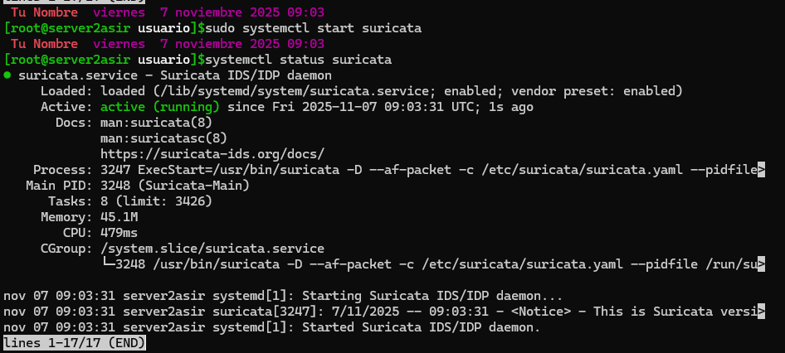
Si vamos a realizar más cambios en Suricata, recuerda que debes reiniciar el servicio.
sudo systemctl restart suricata

Automatiza el inicio de Suricata.
Vamos a configurar el inicio automático de Suricata para no tener que iniciarlo manualmente cada vez que encendamos el servidor. Para ello debemos crear un archivo:
sudo nano /etc/systemd/system/suricata.service
Debemos introducir lo siguiente: Fíjate que debemos poner nuestra interfaz (en mi caso “ens18”).
# Define the Suricata systemd unit
[Unit]
Description=Suricata IDS/IPS
After=network.target

# Specify the Suricata binary path, the configuration files location, and the network interface
[Service]
ExecStart=/usr/bin/suricata -c /etc/suricata/suricata.yaml -i ens18
[Install]

WantedBy=default.target

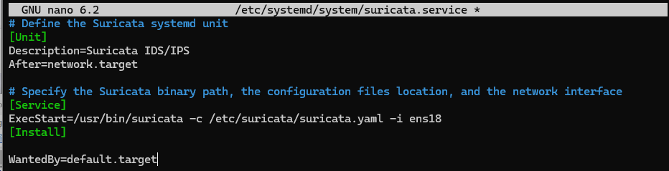
Guardamos y ejecutamos:
sudo systemctl enable suricata
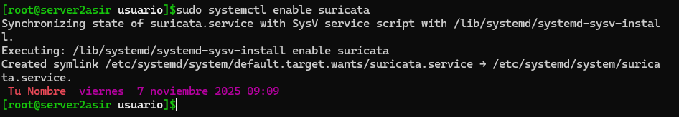

Ahora debemos modificar el archive “suricata.yaml”.
default-rule-path: /var/lib/suricata/rules
rule-files:
- suricata.rules
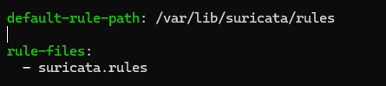
Guardamos y reiniciamos el servicio.
systemctl restart suricata
Si hacemos un “systemctl status suricata” o podemos usar el siguiente comando para comprobar que la configuración es correcta:
“sudo suricata -T -c /etc/suricata/suricata.yaml -v”. Nos puede salir el siguiente error.
<Warning> - [ERRCODE: SC_ERR_NO_RULES(42)] - No rule files match the pattern /var/lib/suricata/rules/suricata.rules
Debemos hacer un “suricata-update” para que se descargue las reglas en el directorio que hemos configurado. Tarda un poco. Después haz un “systemctl restart suricata”.
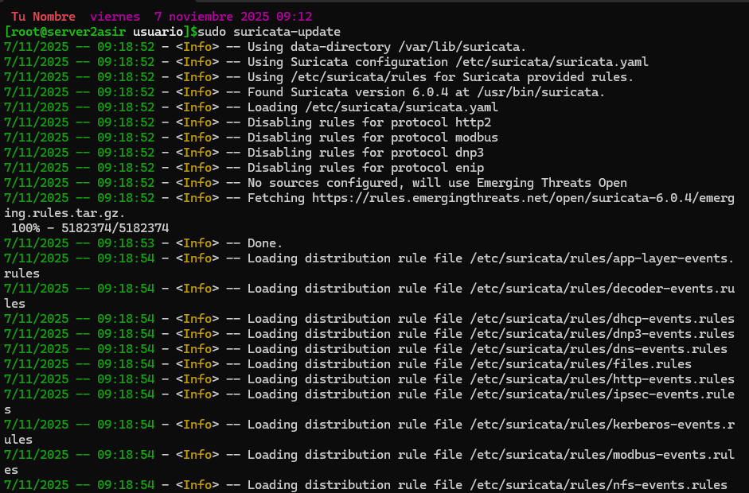

Prueba la funcionalidad de Suricata.
Volvemos a usar “sudo suricata -T -c /etc/suricata/suricata.yaml -v” y comprobamos que la configuración es correcta.
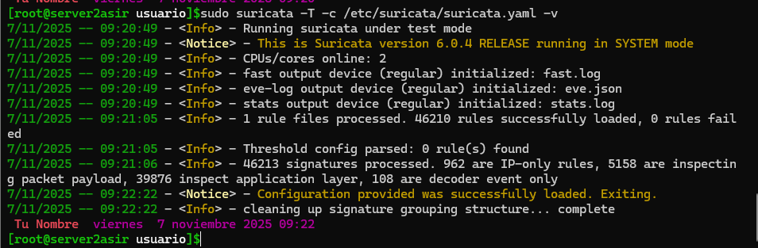
Ahora vamos a comprobar las reglas de Suricata para ver que detectan correctamente el tráfico malicioso. Para ello usaremos el siguiente comando:
curl http://testmynids.org/uid/index.html
“La guía de inicio rápido de Suricata recomienda utilizar la regla ET Open número 2100498 y conectarse a una URL de prueba mediante el comando curl:”
“El comando enviará una petición HTTP para activar la regla de alerta. A continuación, Suricata generará eventos de registro en el archivo eve.json y fast.log sobre el tráfico detectado.”
Ahora vamos a comprobar que Suricata etiqueta esta petición a un enlace HTTP como tráfico potencialmente malicioso. Para ello debemos buscar en el archivo “fast.log”:
grep 2100498 /var/log/suricata/fast.log
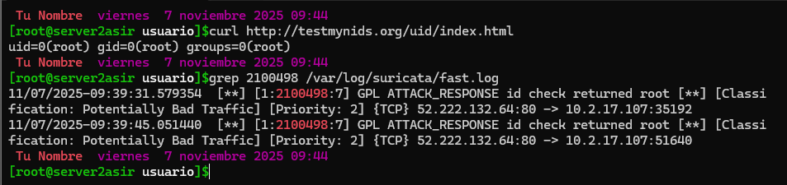
Ahora vamos a mirar el registro “eve.json”. Para poder ver su contenido debemos instalar paquetería para poder entender las entradas JSON.
sudo apt install jq
“A continuación, introduce el siguiente comando para filtrar las entradas del archivo de registro en función del ID de firma y del tipo de alerta:”
jq 'select(.alert .signature_id==2100498)' /var/log/suricata/eve.json
“Deberías ver el ID de la regla (2100498) y la misma categoría “Tráfico potencialmente malo“. Significa que Suricata ha emparejado el tráfico de tu red con la regla de detección correcta.”
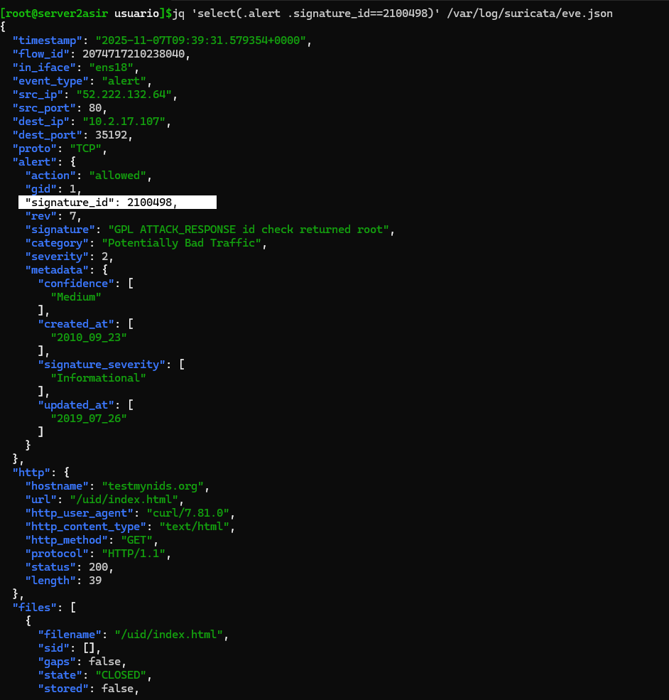

Actualiza las normas de Suricata.
Vamos a añadir nuevas normas a Suricata, porque, aunque viene con algunas por defecto, pueden ser no suficientes para un servidor que recibe tráfico de muchas fuentes.
Vamos a listar reglas adicionales de proveedores externos (algunos gratis y otros no). Usamos:
sudo suricata-update list-sources
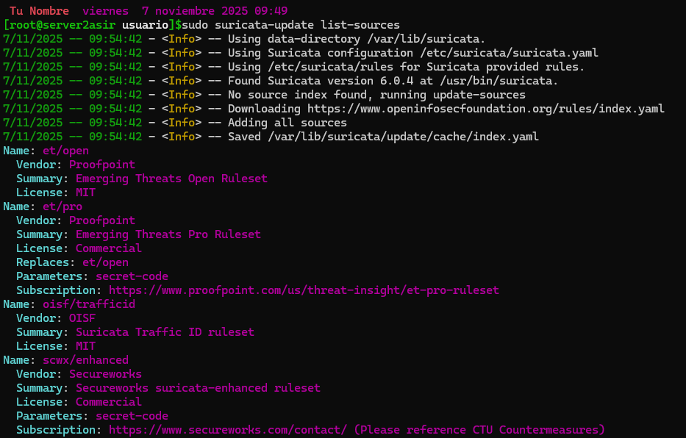
Para incorporar un conjunto de reglas usamos el siguiente comando:
sudo suricata-update enable-source nombre-del-proveedor
Ejemplo:
sudo suricata-update enable-source sslbl/ja3-fingerprints
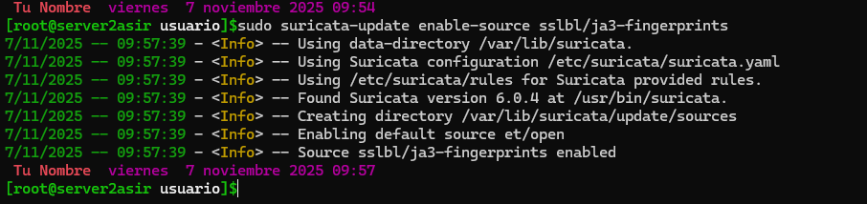

Ahora debes ejecutar “suricata-update” para que el archivo “/etc/suricata/rules” actualice y valide las reglas.
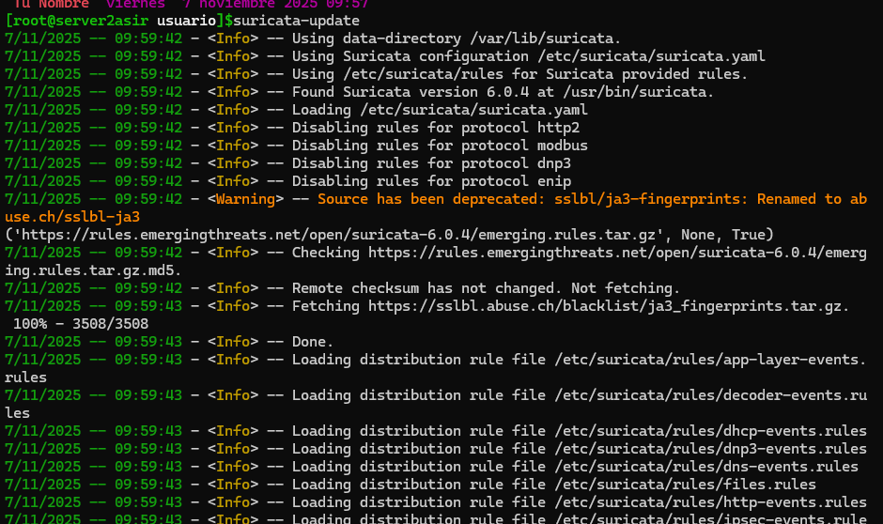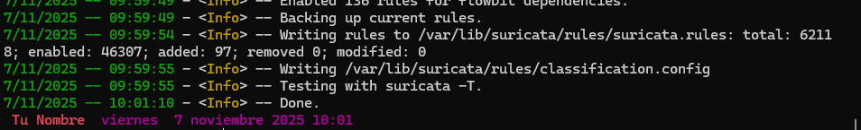
También puedes usar herramientas de gestión de reglas de Suricata como Pulledpork y Oinkmaster que te ayudará a mejorar el método de detección. Puedes usar nano para modificar el archivo

Detectar amenazas conocidas: usar reglas predefinidas.
Creamos un archivo de reglas propio:
nano /etc/suricata/rules/mi_pc_mis_reglas.rules
Introducimos la siguiente línea:
action protocol source-ip/port -> destination-ip/port (options; options; ... )
“Definición:
- action: la acción a realizar cuando se cumpla la condición de la regla. Entre los valores posibles se incluyen drop, alert y log
- Protocol: el protocolo de red supervisado, incluyendo TCP, UDP, ICMP o IP.
- source-ip/port: la IP y el puerto desde los que se origina el tráfico.
- destination-ip/port: la IP y el puerto en los que se aplica la regla.
- (options; options; …): palabras clave que determinan ajustes o condiciones adicionales.”
Y esta otra:
alert http any any -> any any (msg:"PRUEBA - REGLA LOCAL FUNCIONA"; content:"TEST-SURICATA-RULE"; sid:9999999; rev:1;)
La primera la dejamos comentada (le ponemos delante una almohadilla #), porque si no nos dará problemas.
Ahora modificamos el archivo “/etc/suricata/suricata.yaml” para que sepa donde está el archivo de reglas nuevo. En este caso hay que poner la ruta completa.
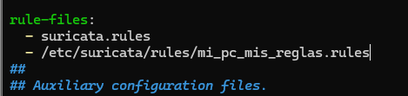
Hacemos un “systemctl restart suricata” y un “suricata-update”.

Una vez que hemos actualizado, usamos los dos siguientes comandos. El primero es para generar tráfico que Suricata pueda detectar con la regla que hemos configurado antes y ver que funciona. El segundo es para comprobar que efectivamente, lo detecta.
curl http://example.com/TEST-SURICATA-RULE-CHECK
sudo cat /var/log/suricata/eve.json | grep 9999999
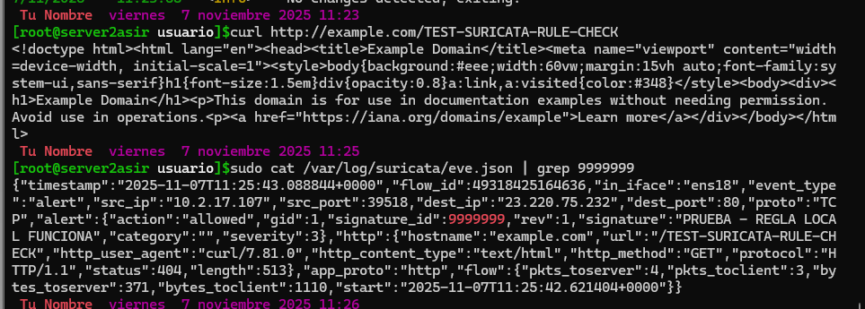
Una vez que hemos visto que las reglas predefinidas funcionan, vamos a volver a modificar el fichero “/etc/suricata/rules/mi_pc_mis_reglas.rules” y comentar la activa y descomentar la otra.
Volvemos a actualizar y reiniciar el servicio.

